

**Nombre:** Bryan Steve Montepeque Santos_____________________

**Registro Estudiantil:** 201700375____________________________

**Curso:** Matemática para Computación 2_______________________

**Sección:** N______

**Punteo:**

**Tipo de Trabajo: Hoja de Trabajo_______________________________ No: 2________**

----------------------------------------------------------- 1 ------------------------------------------------------------

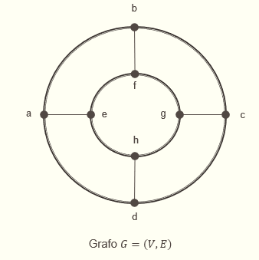

Encontrar Árbol Recubridor de Profundidad y Árbol Recubridor de Ancho

* **Árbol Profundidad Orden Alfabético:**

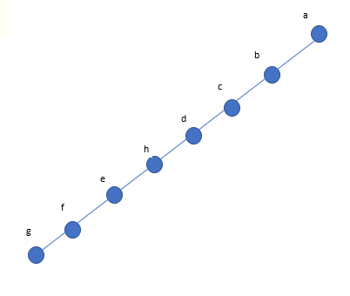

* **Arbol Ancho Orden Alfabético:**

